RENCANA PELAKSANAAN PEMBELAJARAN
NAMA SEKOLAH : SMKN 1 KALASAN
MATA PELAJARAN : DASAR DASAR DESAIN
KELAS / SEMESTER : X / 1
MATERI POKOK : PRINSIP – PRINSIP DESAIN
PERTEMUAN KE- : 2
ALOKASI WAKTU : 2 x 45 menit

- KOMPETENSI INTI
- Menghayati dan mengamalkan ajaran agama yang dianutnya.
- Menghayati dan mengamalkan perilaku jujur, disiplin, tanggungjawab, peduli (gotong royong, kerjasama, toleran, damai), santun, responsif dan pro-aktif dan menunjukkan sikap sebagai bagian dari solusi atas berbagai permasalahan dalam berinteraksi secara efektif dengan lingkungan sosial dan alam serta dalam menempatkan diri sebagai cerminan bangsa dalam pergaulan dunia.
- Memahami, menerapkan, dan menganalisis pengetahuan faktual, konseptual, prosedural, dan metakognitif berdasarkan rasa ingin tahunya tentang ilmu pengetahuan, teknologi, seni, budaya, dan humaniora dengan wawasan kemanusiaan, kebangsaan, kenegaraan, dan peradaban terkait penyebab fenomena dan kejadian, serta menerapkan pengetahuan prosedural pada bidang kajian yang spesifik sesuai dengan bakat dan minatnya untuk memecahkan masalah.
- KOMPETENSI DASAR
1.1 Menghayati mata pelajaran dasar – dasar desain sebagai sarana untuk kesejahteraan dan kelangsungan hidup umat manusia
2.1 Menghayati sikap cermat, teliti dan tanggungjawab dalam mengidentifikasi kebutuhan, pengembangan alternative dan desain dalam pelajaran dasar – dasar desain
2.2 Menghayati pentingnya menjaga kelestarian lingkungan dalam pengembangan desain secara menyeluruh.
2.3 Menghayati pentingnya kolaborasi dan jejaring untuk menemukan solusi dalam pengembangan desain
3.3 Memahami elemen desain terkait dengan garis, bidang, ruang, bentuk, warna, tekstur dan pencahayaan.

- INDIKATOR PENCAPAIAN KOMPETENSI
  - Siswa terlibat aktif dalam pembelajaran tentang prinsip - prinsip desain
  - Bekerja sama dalam kegiatan kelompok
  - Toleran terhadap proses pemecahan masalah yang berbeda dan kreatif
  - Memahami prinsip – prinsip desain

- TUJUAN PEMBELAJARAN
Dengan kegiatan diskusi dan pembelajaran kelompok dalam pembelajaran prinsip – prinsip desain ini diharapkan siswa terlibat aktif dalam kegiatan pembelajaran dan bertanggung jawab dalam menyampaikan pendapat, menjawab pertanyaan, memberi saran dan kritik serta dapat :
- Memahami prinsip – prinsip dalam desain
- Siswa dapat Berfikir kreatif dan melakukan sesuatu untuk menghasilkan desain / karya, sesuai prinsip – prinsip desain yang ada

- MATERI PEMBELAJARAN
A. Kesatuan / Unity
Kesatuan dalam suatu desain ditentukan dan dikendalikan oleh desainer itu sendiri. Dimana dalam pembuatannya harus memperhatikan komposisi atau susunannya. Tidak adanya kesatuan dalam sebuah karya akan membuat karya tersebut terlihat tercerai-berai atau kacau-balau yang mengakibatkan karya tersebut tidak enak dipandang. Prinsip ini sesungguhnya adalah prinsip hubungan. Jika salah satu atau beberapa unsur rupa mempunyai hubungan misalnya warna, raut, bidang, dan lainnya maka akan tercapai suatu kesatuan dalam karya tersebut. Untuk membentuk suatu kesatuan, diperlukan juga adanya keharmonisan antara suatu elemen dengan elemen lain yang menjadikan suatu karya menjadi selaras.
Ada beberapa cara untuk mencapai kesatuan, yaitu:
1. Proximity / Pendekatan
Cara ini adalah cara paling mudah untuk mencapai kesatuan. Hanya dengan menempatkan dan mengatur elemen –elemen seni di jarak yang berdekatan.

2. Repetition / Pengulangan
Dengan cara menempatkan beberapa atau banyak elemen / unsur seni secara ajeg atau pengulangan dengan kesamaan – kesamaan , yang dilakukan secara teratur, runtut, dan terus – menerus. Repetisi merupakan suatu susunan dengan kesamaan ekstrem.

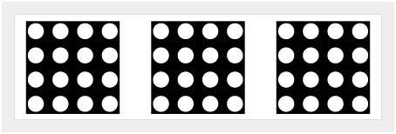

3. Continuation / Berkelanjutan
Dikatakan berkelanjutan apabila mata dipaksa bergerak dari suatu bentuk ke bentuk lain dalam suatu karya seni. Dalam hal ini penyusunan elemen –elemen ditempatkan searah antara satu dengan yang lain sehingga membentuk kesinambungan.
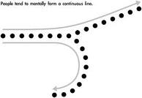

4. Similarity / Kesamaan
Kesamaan terjadi apabila ketika bentuk terlihat mirip antara satu sama lain dan orang sering menganggap itu sebagai kelompok atau pola. Misalkan lingkaran dan kotak yang disusun sedemikian rupa menjadi telihat mirip.

B. Emphasis / Focal Point
Point of Interest atau yang disebut juga pusat perhatian, merupakan pengembangan dominasi yang bertujuan untuk menonjolkan salah satu unsur/ elemen sebagai pusat perhatian sehingga mencapai nilai artistiknya. Ada 3 cara untuk mencapai focal point, yaitu:
1. Dengan mengatur kontras
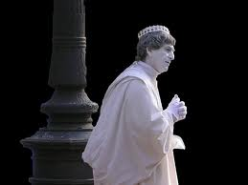

2. Dengan pemisahan atau pengasingan
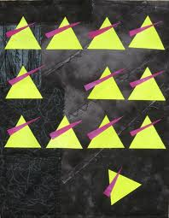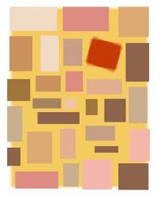
3. Dengan mengatur penempatan elemennya
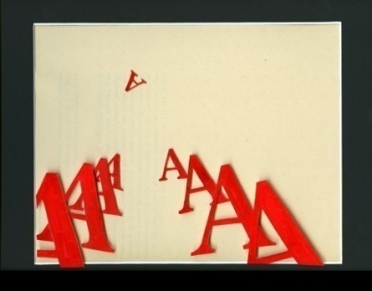 Berdasarkan besar – kecilnya obyek atau elemennya sehingga perbedaan yang mencolok itu menjadi pusat perhatian dalam suatu karya.

Berdasarkan jauh – dekatnya obyek atau elemen. Jarak mempengaruhi keberadaan suatu obyek. Jarak yang dekat dan memiliki perbedaan warna biasanya menjadi focal point.
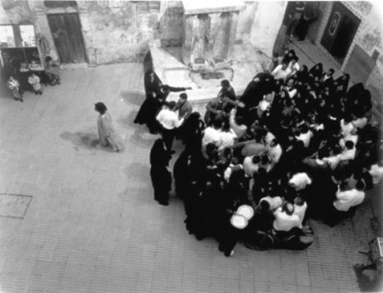 Berdasarkan sepi – ramainya atau penempatan daerah yang banyak atau sedikit elemennya. Perbedaan kuantitas unsur atau elemen bisa menciptakan penekanan dan menjadi pusat perhatian.

C. Proporsi / Scale
Proporsi artinya perbandingan atau keseimbangan yakni dalam satu objek antara bagian satu dengan bagian lainnya seimbang atau sebanding. Tujuan mempelajari proporsi adalah untuk melatih ketajaman rasa, agar selanjutnya dengan feeling-nya seseorang dapat mengatakan apakah obyek tersebut serasi, seimbang atau tidak. Dalam bidang desain proporsi ini dapat kita lihat dalam perbandingan ukuran kertas dan layout halaman.

Ada 3 hal yang perlu dipahami dalam proporsi, yaitu :
1) Proporsi ideal / keserasian proporsional
Proporsi ideal adalah suatu ukuran perbandingan dari penciptaan karya seni yang dibuat atas dasar kaidah – kaidah perbandingan yang dianggap paling ideal sehingga diperoleh karya seni / desain yang menarik. Terdapat 4 masalah proporsi ideal, yaitu :

a. Proporsi bentuk ruang
Menyangkut ukuran, dimana proporsi yang dianggap ideal (proporsional) pada umumnya dinyatakan dengan ukuran yang bersifat matematika. Namun, yang menjadi masalah bahwa seni berangkat dari rasa, sehingga ukuran perbandingan yang bersifat matematis tersebut dipelajari hanya untuk menajamkan perasaan saja, dan selanjutnya feeling-lah yang bekerja.
b. Proporsi antara bentuk raut dan ruang
Proporsi / perbandingan ukuran antara bentuk raut dan ruang tempat dimana bentuk raut tersebut berada, tidak ada ukuran pasti. Bentuk di dalamnya yang ideal kurang lebih 75 % ruang terisi objek.
c. Proporsi antar bentuk raut dan ruang
Proporsi menyangkut perbandingan, dan perbandingan menyangkut ukuran. Setiap bentuk memiliki raut (ciri khas). Prinsip proporsi pada dasarnya adalah Law of Relationship atau hukum hubungan. Dari hasil hubungan antar unsur rupa: raut, ukuran, arah, warna, value, tekstur, kedudukan, jarak, dan lain –lain, akan melahirkan efek: susunan bentuk secara repetisi membawa efek menjemukan , susunan bentuk secara transisi membawa efek pandangan berhenti sejenak kemudian berkeliling ke seluruh objek secara smood, susunan secara oposisi membawa efek pandangan cepat dan terbelalak, susunan dengan 1 besar diantara ukuran - ukuran kecil atau sebaliknya akan menarik perhatian dan menciptakan dominasi.

2) Proporsi pemecahan masalah
Pemecahan untuk memperbaiki bentuk – bentuk yang tidak proporsional agar nampak serasi dan sesuai sehingga menarik. Pemecahan masalah dapat dilakukan dengan mengubah kesan melalui kekuatan karakter garis dan warna.
a. Garis - garis horizontal akan terasa menambah ukuran panjang mendatar, dan mengurangi ukuran tinggi sebenarnya.
b. Garis – garis vertikal akan terasa menambah ukuran tinggi dan mengurangi ukuran panjang mendatar.
c. Warna – warna dengan value terang akan terasa memperluas ukuran dan menambah besar ukuran.
d. Warna – warna dengan value gelap akan terasa mempersempit dan memperkecil ukuran.
3) Proporsi Penyangatan
Proporsi yang dilebih – lebihkan atau disangatkan untuk tujuan tertentu. Biasanya dilakukan dengan unsur kesengajaan agar berkesan memiliki proporsi yang berlebihan, sebagai bentuk kreativitas.
D. Keseimbangan / Balance
Karya seni dan desain harus memiliki keseimbangan agar nyaman dipandang dan tidak membuat gelisah. Seperti halnya jika kita melihat pohon atau bangunan yang akan roboh, kita merasa tidak nyaman dan cenderung gelisah. Dalam bidang seni keseimbangan ini tidak dapat diukur tapi dapat dirasakan, yaitu suatu keadaan dimana semua bagian dalam sebuah karya tidak ada yang saling membebani dan seimbang.
Ada beberapa macam keseimbangan, yaitu:
1. Keseimbangan Simetris atau formal yaitu sama antara bagian kiri dan kanan atau atas –bawah serta mempunyai daya tarik yang sama. Keseimbangan ini dapat memberikan rasa tenang, rapi, agung, dan abadi.
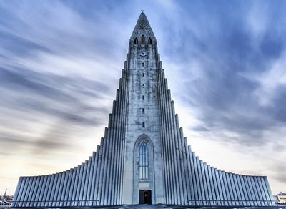
2. Keseimbangan Asimetris atau informal yaitu keseimbangan yang diciptakan dengan cara menyusun beberapa objek yang tidak serupa tapi mempunyai jumlah perhatian yang sama. Objek ini dapat diletakkan pada jarak yang berbeda dari pusat perhatian. Keseimbangan ini lebih halus dan lembut serta menghasilkan variasi yang lebih banyak dalam susunannya.
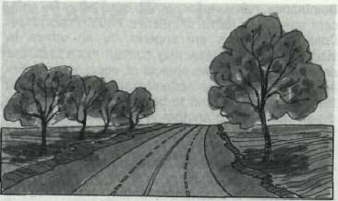
3. Keseimbangan radial
Keseimbangan radial dicapai ketika obyek-obyek ditempatkan secara menyebar dari suatu titik pusat keseimbangan. Obyek-obyek yang Anda gunakan bisa berupa obyek-obyek serupa maupun berbeda.
F. Irama / Rhythm
Irama berasal dari kata wirama (Jawa), Wirahma (Sunda), Rhutmos (Yunani), berarti gerak berukuran, ukuran perbandingan, berkerabat dengan kata Rhein yang artinya mengalir. Ritme tercipta saat satu atau beberapa obyek digunakan secara berulang dalam desain untuk menciptakan nuansa keteraturan. Sangat penting untuk senantiasa menjaga ritme dalam desain sehingga lebih menarik perhatian.
Terdapat 3 Jenis Irama, yaitu:
1. Repetisi
Hubungan pengulangan dengan kesamaan ekstrem pada semua unsur / elemen yang digunakan sehingga menghasilkan karya yang monoton, kaku, rapi, tenang, dan resmi.
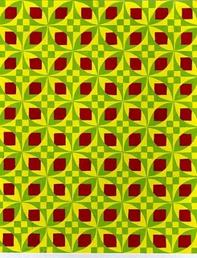
2. Transisi
Hubungan perulangan dengan perubahan – perubahan yang dekat atau variasi dekat dari satu atau berbagai unsur seni yang digunakan. Hasilnya adalah karya yang harmonis.
3. Oposisi
Hubungan perulangan dengan perubahan yang ekstrem dan kontras antara satu dengan lainnya.

E. Kesederhanaan
Kesederhanaan atau Simplicity menjadi hal penting bagi setiap karya seni. Sederhana maksudnya tidak lebih dan tidak kurang atau dalam artian “pas”. Jadi kesederhanaan adalah masalah rasa setiap desainer atau yang menikmati seni tersebut. Dikatakan “pas” apabila bila suatu karya ditambahkan elemen lagi maka akan terasa penuh tapi bila dikurangi akan terlihat kosong sehingga benar – benar pas pada komposisinya.
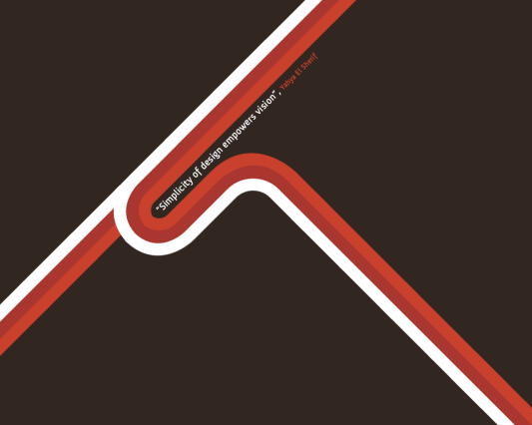

- METODE / MODEL PEMBELAJARAN
Pendekatan pembelajaran adalah pendekatan saintifik dengan menggunakan kelompok diskusi yang berbasis masalah ( problem based learning ) dan juga penugasan praktik

- KEGIATAN PEMBELAJARAN
Kegiatan | Deskripsi Kegiatan | Alokasi waktu
Pendahuluan | - Melakukan pembukaan dengan salam pembuka dan berdoa untuk memulai pembelajaran  - Memeriksa kehadiran peserta didik sebagai sikap disiplin  - Menyampaikan tujuan pembelajaran yang akan di capai  - Melakukan apersepsi dengan mengajukan pertanyaan (masalah ) untuk mengarahkan siswa kemateri yang akan dipelajari | 10 menit
Inti | - Siswa diminta memperhatikan materi prinsip - prinsip desain melalui media powerpoint yang di tampilkan (Mengamati)  - Siswa diberi kesempatan untuk mengajukan pertanyaan yang terkait dengan prinsip - prinsip desain yang telah dipelajari melalui powerpoint dengan bahasa yang baik dan benar (Menanya)  - Siswa lain diberi kesempatan untuk menjawab pertanyaan teman atau memberikan tanggapan atas pertanyaan atau tanggapan teman yang lain (Menanya)  - Guru memberikan tugas kepada setiap siswa untuk membuat sebuah gambar dengan memanfaatkan prinsip - prinsip desain. Guru juga mengarahkan mereka untuk mengerjakan tugas yang diberikan oleh Guru.. (Menalar,Mencoba).  - Selama siswa bekerja, guru memperhatikan dan mendorong semua siswa untuk aktif mengerjakan, dan mengarahkan bila ada siswa yang melenceng jauh dari pekerjaannya.  - Salah satu siswa diminta untuk mempresentasikan hasil pekerjaannya ke depan kelas. Sementara siswa lain, menanggapi dan menyempurnakan apa yang dipresentasikan. (komunikasi/jejaring).  - Dengan tanya jawab, guru mengarahkan semua siswa pada kesimpulan prinsip - prinsip desain berdasarkan hasil reviu terhadap presentasi kelompok.  - Catatan:  Selama pembelajaran berlangsung, guru mengamati sikap siswa dalam pembelajaran yang meliputi sikap: disiplin, rasa percaya diri, berperilaku jujur, tangguh menghadapi masalah tanggungjawab, rasa ingin tahu, peduli lingkungan) | 70 menit
Penutup | - Siswa diminta menyimpulkan tentang prinsip – prinsip desain  - Guru mengarahkan siswa untuk membuat kesimpulan prinsip - prinsip desain  - Guru mengakhiri kegiatan pembelajaran dengan memberikan pesan untuk tetap belajar | 10 menit

- ALAT/MEDIA/SUMBER PEMBELAJARAN
Alat :
- Alat tulis
- Bahan ajar
- Komputer / laptop /LCD

Media :
- Gambar – gambar contoh penerapan prinsip – prinsip desain

Sumber Pembelajaran :

1. Buku Nirmana Dwimatara (Drs. Darumoyo Dewojati)
2. Modul Nirmana / Dasar – Dasar Desain (Drs. R. Kuncoro WD)

- PENILAIAN HASIL BELAJAR
  - Teknik Penilaian : pengamatan, tes tertulis
  - Prosedur penilaian :
No | Aspek yang dinilai | Teknik Penilaian | Waktu Penilaian
1. | Sikap  - Terlibat aktif dalam pembelajaran prinsip – prinsip desain  - Bekerjasama dalam kegiatan kelompok.  - Toleran terhadap proses pemecahan masalah yang berbeda dan kreatif. | Pengamatan | Selama pembelajaran dan saat diskusi
2. | Pengetahuan  - Menjelaskan kembali prinsip – prinsip desain | Pengamatan dan tes | Penyelesaian tugas individu dan kelompok
3. | Keterampilan  - Terampil menyelesaikan soal yang berkaitan dengan prinsip – prinsip desain | Pengamatan | Penyelesaian tugas (baik individu maupun kelompok) dan saat diskusi

- INSTRUMEN PENILAIAN HASIL BELAJAR

Jawablah pertanyaan berikut!
No | Soal | Kunci Jawaban | Skor
1. | Apa yang dimaksud dengan prinsip keseimbangan atau balance ? | Prinsip dalam seni rupa terkait dengan komposisi objek / bidang yang disusun secara seimbang sehingga nyaman dipandang. | 2
2. | Sebutkan dan jelaskan 3 jenis irama dalam prinsip desain ! | a. Repetisi : Hubungan pengulangan dengan kesamaan ekstrem pada semua unsur / elemen yang digunakan sehingga menghasilkan karya yang monoton, kaku, rapi, tenang, dan resmi  b. Transisi : Hubungan perulangan dengan perubahan – perubahan yang dekat atau variasi dekat dari satu atau berbagai unsur seni yang digunakan  c. Oposisi : Hubungan perulangan dengan perubahan yang ekstrem dan kontras antara satu dengan lainnya | 6
3. | Apa yang dimaksud dengan Emphasis / Focal point ? | pengembangan dominasi yang bertujuan untuk menonjolkan salah satu unsur/ elemen sebagai pusat perhatian sehingga mencapai nilai artistiknya | 2
 | Total Skor |  | 10

Pedoman penskoran : $\frac{total skor}{100}$x 100% = 10

Mengetahui Yogyakarta, 20 Juli 2013
Guru Pembimbing KKN-PPL, Guru Praktikan KKN-PPL,

Gunadi Winarno, SSn Deputty Dewi
NIP. 19680217 199503 1 001 NIM 10207244013

LEMBAR PENGAMATAN PENILAIAN SIKAP

Mata Pelajaran : Dasar Dasar Desain
Kelas/Semester : X/1
Tahun Pelajaran : 2013/2014
Waktu Pengamatan :
Indikator sikap aktif dalam pembelajaran prinsip – prinsip seni rupa
- Kurang baik jika menunjukkan sama sekali tidak ambil bagian dalam pembelajaran
- Baik jika menunjukkan sudah ada usaha ambil bagian dalam pembelajaran tetapi belum ajeg/konsisten
- Sangat baik jika menunjukkan sudah ambil bagian dalam menyelesaikan tugas kelompok secara terus menerus dan ajeg/konsisten

Indikator sikap bekerjasama dalam kegiatan kelompok.
- Kurang baik jika sama sekali tidak berusaha untuk bekerjasama dalam kegiatan kelompok.
- Baik jika menunjukkan sudah ada usaha untuk bekerjasama dalam kegiatan kelompok tetapi masih belum ajeg/konsisten.
- Sangat baik jika menunjukkan adanya usaha bekerjasama dalam kegiatan kelompok secara terus menerus dan ajeg/konsisten.

Indikator sikap toleran terhadap proses pemecahan masalah yang berbeda dan kreatif.
- Kurang baik jika sama sekali tidak bersikap toleran terhadap proses pemecahan masalah yang berbeda dan kreatif.
- Baik jika menunjukkan sudah ada usaha untuk bersikap toleran terhadap proses pemecahan masalah yang berbeda dan kreatif tetapi masuih belum ajeg/konsisten.
- Sangat baik jika menunjukkan sudah ada usaha untuk bersikap toleran terhadap proses pemecahan masalah yang berbeda dan kreatif secara terus menerus dan ajeg/konsisten.
Bubuhkan tanda √ pada kolom-kolom sesuai hasil pengamatan.
No | Nama Siswa | Sikap
 |  | Aktif |  |  | Bekerjasama |  |  | Toleran
 |  | KB | B | SB | KB | B | SB | KB | B | SB
1 | AJI SURYA SAPUTRA
2 | AL HUSNI SHOHIBUL FAJRI
3 | AVI ISNAINI LU’IJANAH
4 | DEPI ADRIYATI
5 | DESI SUSANTI
6 | DEWANTI MUSTIKA SARI
7 | DWI HERMAWAN
8 | EDO DANANG SAPUTRA
9 | ERIX PRASETYO
10 | HENI KURNIAWATI
11 | IAN SUPRIYANTO
12 | ISMAIL PUTRA NUSANTARA
13 | KAMTINI
14 | LITA DWI SUJIYANTI
15 | MUHAMAD GALIH SAPUTRA
16 | MURNI AGENG SAPUTRO
17 | NITA FEBRIANNA
18 | NOVI SARASWATI
19 | NUGROHO EDI SAPUTRO
20 | NUR PUJI ASTUTI
21 | PUJI RAHAYU
22 | RIAN TRI UTOMO
23 | RINA TRI BUDI ASTUTI
24 | RINI LESTARI
25 | RISA LARASATI
26 | RISKA BUDI TRIANA
27 | RISKI ANGGORO
28 | RUDI KURNIAWAN
29 | SEPTIAWAN CAHYO PAMUNGKAS
30 | TRI PATMO NUGROHO
31 | TRI WAHYUNI
32 | TUTIK LESTARI
33 | WINDI CAHYANI

Keterangan:
KB : Kurang baik
B : Baik
SB : Sangat baik

